Aufgabenformular

Standardillustrierende Aufgaben veranschaulichen beispielhaft Standards für Lehrkräfte, Lernende und Eltern.

Fach | Gesellschaftswissenschaften
Name der Aufgabe | GeWi_Erschließen_geog_Wechselwirkungen_C2_Sylt
Kompetenzbereich | Erschließen – geographisch (GeWi-K1)
Kompetenz | Wechselwirkungen zwischen Mensch und Naturraum erfassen (GeWi-K1.4)
Niveaustufe(n) | C
Standard | Die Schülerinnen und Schüler können Beispiele für die Einflussnahme des Menschen auf den Naturraum (z.B. Straßenbau) benennen
ggf. Themenfeld | 3.2 Wasser – nur Natur oder in Menschenhand?
ggf. Bezug Basiscurriculum (BC) oder übergreifenden Themen (ÜT) | BC Sprachbildung, 1.3.2 Texte verstehen und nutzen, D  ÜT: 3.11 Nachhaltige Entwicklung/Lernen in globalen Zusammenhängen
ggf. Standard BC | Die Schülerinnen und Schüler können aus Texten gezielt Informationen ermitteln (z. B. Fakten, Ereignisse, Themen)
Aufgabenformat
offen |  | halboffen | geschlossen x
Erprobung im Unterricht:
Datum |  | Jahrgangsstufe: | Schulart:
Verschlagwortung | Meer, Nordsee, Sylt, Küstenerosion, Küstenschutz

Aufgabe und Material:

Zu den beliebten deutschen Ferieninseln gehört Sylt. Immer wieder hört und liest man von Gefährdung der Insel durch die Nordsee.

Aufgabe:
Unterstreiche im Text die Maßnahmen, die zum Schutz der Insel Sylt getroffen werden und löse das Kreuzworträtsel!

Material:
Der Kampf um die Küste der Insel Sylt
Schon seit knapp 200 Jahren machen sich Bewohnerinnen und Bewohner der Insel Gedanken darüber, wie sie ihre Insel vor der Gewalt der Nordsee schützen können. Da es vor der Insel keine Sandbänke gibt (wie bei anderen nordfriesischen Inseln), treffen die Wellen der Nordsee mit großer Kraft auf die Küsten Sylts. Dabei trägt die Nordsee immer wieder Sand der Insel ab und nimmt ihn zurück ins Meer. Dieses Abtragen von Material nennt man Erosion.
Zunächst verbaute man Holzpfähle in langen Reihen, die vom Ufer ins Meer gingen. Sie sollten das Abtragen von Sand verhindern. Man nennt diese Reihen Buhnen. Inzwischen wurden sie auch aus anderen Materialien, z. B. aus Beton gebaut. Auf Sylt hatten diese Buhnen jedoch nicht den erhofften Erfolg.
Zu Beginn des 20. Jahrhunderts errichteten die Bewohnerinnen und Bewohner eine Strandmauer, die das Abtragen der Küste verhindern soll. Sie ist ein guter Schutz und über die Jahre von 800 Metern auf über drei Kilometer Länge angewachsen.
Bei den beliebten Strandspaziergängen können Touristinnen und Touristen Dünenrosen, den gemeinen Strandhafer, Sylter Stranddisteln, aber auch Tetrapoden entdecken. Bei den Tetrapoden handelt es sich um riesengroße, vierarmige Betonklötze. Sie wurden an verschiedenen Stellen eingesetzt und eignen sich am besten als Wellenbrecher vor einer Strandmauer.
Schließlich erprobt man seit der großen Sturmflut im Jahr 1962 eine neue Methode. Auf dem offenen Meer saugen große Baggerschiffe Sand vom Meeresgrund. Diesen transportieren sie zu den Stränden und Bagger verteilen ihn. Dieses Verfahren nennt man die Sandaufspülung. Bis heute gilt dies als sehr teure, aber erfolgreichste Methode.
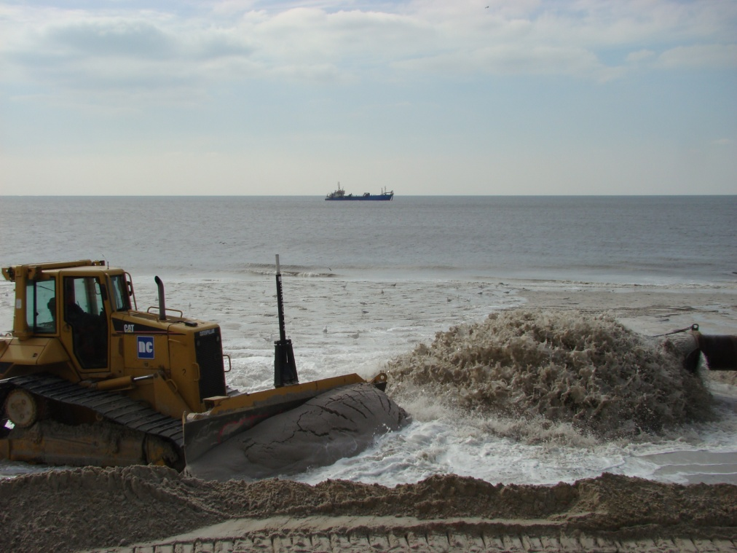
Bild 1:
Baggerschiff auf der See und Bagger
am Strand

LISUM
Bild 1: https://de.wikipedia.org/wiki/Sandvorsp%C3%BClung#/media/File:Sylt@Sandaufspuelung.jpg ; CC BY-SA 3.0
KREUZWORTRÄTSEL:

Schutzmaßnahmen für die Nordseeinsel Sylt

Senkrecht
1. Reihe aus Holzpfählen, die im Uferbereich die Querströmung verhindern soll.
2. Sie ist von 800 Metern auf inzwischen drei Kilometer ausgebaut worden.

Waagerecht
3. Vierarmige Betonklötze, die als Wellenbrecher dienen.
4. Die erfolgreichste Methode, die Küsten Sylts zu schützen.

1

2

3

4

LISUM
Bild 1: https://de.wikipedia.org/wiki/Sandvorsp%C3%BClung#/media/File:Sylt@Sandaufspuelung.jpg ; CC BY-SA 3.0
Erwartungshorizont:

Unterstreiche im Text die Maßnahmen, die zum Schutz der Insel Sylt getroffen werden und löse das Kreuzworträtsel!

Der Kampf um die Küste der Insel Sylt
Schon seit knapp 200 Jahren machen sich Bewohnerinnen und Bewohner der Insel Gedanken darüber, wie sie ihre Insel vor der Gewalt der Nordsee schützen können. Da es vor der Insel keine Sandbänke gibt (wie bei anderen nordfriesischen Inseln), treffen die Wellen der Nordsee mit großer Kraft auf die Küsten Sylts. Dabei trägt die Nordsee immer wieder Sand der Insel ab und nimmt ihn zurück ins Meer. Dieses Abtragen von Material nennt man Erosion.
Zunächst verbaute man Holzpfähle in langen Reihen, die vom Ufer ins Meer gingen. Sie sollten das Abtragen von Sand verhindern. Man nennt diese Reihen Buhnen. Inzwischen wurden sie auch aus anderen Materialien, z. B. aus Beton gebaut. Auf Sylt hatten diese Buhnen jedoch nicht den erhofften Erfolg.
Zu Beginn des 20. Jahrhunderts errichteten die Bewohner eine Strandmauer, die das Abtragen der Küste verhindern soll. Sie ist ein guter Schutz und über die Jahre von 800 Metern auf über drei Kilometer Länge angewachsen.
Bei den beliebten Strandspaziergängen können Touristinnen und Touristen Dünenrosen, den gemeinen Strandhafer, Sylter Stranddisteln, aber auch Tetrapoden entdecken. Bei den Tetrapoden handelt es sich um riesengroße, vierarmige Betonklötze. Sie wurden an verschiedenen Stellen eingesetzt und eignen sich am besten als Wellenbrecher vor einer Strandmauer.
Schließlich erprobt man seit der großen Sturmflut im Jahr 1962 eine neue Methode. Auf dem offenen Meer saugen große Baggerschiffe Sand vom Meeresgrund. Diesen transportieren sie zu den Stränden und Bagger verteilen ihn. Dieses Verfahren nennt man die Sandaufspülung. Bis heute gilt dies als sehr teure, aber erfolgreichste Methode.

LISUM
Bild 1: https://de.wikipedia.org/wiki/Sandvorsp%C3%BClung#/media/File:Sylt@Sandaufspuelung.jpg ; CC BY-SA 3.0

KREUZWORTRÄTSEL:

Schutzmaßnahmen für die Nordseeinsel Sylt

1
B
 |  |  |  |  |  |  |  |  |  | U
 |  |  |  |  |  |  |  |  |  | H
 |  | 2  S |  |  |  |  |  |  |  | N
 |  | 3  T | E | T | R | A | P | O | D | E | N
 |  | R
 |  | A
4  S | A | N | D | A | U | F | S | P | Ü | L | U | N | G
 |  | D
 |  | M
 |  | A
 |  | U
 |  | E
 |  | R

LISUM
Bild 1: https://de.wikipedia.org/wiki/Sandvorsp%C3%BClung#/media/File:Sylt@Sandaufspuelung.jpg ; CC BY-SA 3.0

